Viernes
18
de septiembre

Segundo de Primaria

Educación socioemocional

Mi cuerpo es un actor

Aprendizaje esperado: Identifica la relación entre pensamientos que provocan emociones y las respectivas sensaciones corporales.
Énfasis: Identifica las sensaciones corporales que producen las emociones.

¿Qué vamos a aprender?

Identificarás las sensaciones corporales que producen tus pensamientos y las emociones.

Practicarás la postura de la montaña y la respiración para traer la calma a tu mente y a tu cuerpo.

¿Qué hacemos?

Es momento de realizar la postura de la montaña: siéntate cómodamente, si se puedes en el suelo mejor, si no, en tu silla. Bien sentado, espalda derecha, sin moverte, como las montañas. Pide a tu mamá, papá o algún adulto que te acompañe que te apoye a dar las indicaciones para relajarte. Si no se puede no te preocupes puedes leerlas y después practicarlas, es recomendable que de fondo pongas música relajante para que practiques la atención.

Puedes cerrar los ojos y respira, inhala por nariz, exhala por la boca, lentamente, otra vez, inhala y exhala, lentamente; siente como entra y sale el aire. Repite diez veces y lentamente abre los ojos.

Es momento de moverte un poquito de forma divertida, vas a conectar la mente con el cuerpo.

Primero, vas a mover tus hombros (como cuando decimos quién sabe sin hablar) y repite el movimiento varias veces. Puedes inventar diferentes movimientos por ejemplo, mueve los músculos de la cara, coloca la mano frente a la cara, al subir la mano muestra una sonrisa, al bajar la mano muestra un rostro enojado, juega con la mano subiendo y bajando y cambiando cada vez la expresión de tu cara.

Ahora realiza diferentes movimientos y posturas imitando cosas o animales (avión, cigüeña, pato, avión, etc.) ¿Cómo te sientes ahora con el movimiento? Estos movimientos te ayudan a observar cada parte de tu cuerpo. Incluso estos movimientos divertidos y extraños, hacen que muevas partes del cuerpo que no mueves muy seguido.

¿Crees que la mente y el cuerpo están conectados?, Solo recuerda lo que pasa cuando tienes en la cabeza pensamientos alegres, como cuando va a ser tu cumpleaños y te van a celebrar, estamos muy contentos, brincamos y nuestra cara lleva puesta una gran sonrisa.

Ahora practicar una variante en la que cantarás la canción, pero con diferentes estados de ánimo, alegre, enojado, eufórico, triste, etc.

Ahora piensa ¿existe o no la conexión entre mente y cuerpo? La mente es muy poderosa y el cuerpo también habla ¿Y te fijaste en los cambios en tu cuerpo cuando interpretas diferentes emociones? ¿Cuál era tu postura cuando cantabas feliz? ¿Cuál era tu postura cuando cantabas enojado? ¿Y tristes?

Siguiente actividad: Práctica de identificación de sensaciones corporales, que producen las emociones.

¿Cómo puedes saber si una persona está triste, enojada o contenta? ¡Observando su cuerpo y su cara! Las emociones se representan con gestos y en la forma en que te mueves y actúas. Cuando estás enojado tu cara se pone rígida y tus cejas bajan. Por el contrario cuando estas feliz tu sonrisa te delata incluso hay personas que se ponen a brincar.

¿Cómo sientes el cuerpo cuando estás enojado?, ¿en qué parte del cuerpo sientes el enojo? ahora, ¿cuál es tu postura cuando estás feliz? ¿En dónde sientes la alegría?

En la siguiente actividad tendrás unas tarjetas con distintas emociones y tú vas a tener que actuarlas, por ejemplo, si la tarjeta dice alegría, recuerda el día que fuiste de vacaciones al mar, o algún momento que sentiste mucha alegría, para actuar puedes caminar, hacer gestos, bailar… lo que consideres necesario para expresar esa emoción.

En el programa de televisión contarán con una experta en emociones y contestara las siguientes preguntas:

- ¿Qué sucede cuando sentimos una emoción?
- ¿Por qué es importante reconocer lo que estamos sintiendo?
- ¿Cómo puedes saber si una persona está contenta o enojada?
- ¿Crees que lo que pensamos y sentimos afecta nuestro cuerpo?
- ¿Cómo puedes saber si una persona está contenta?

El Reto de Hoy:

Puedes invitar a tu familia para que adivine las distintas emociones que puedes representar o puedes jugar a adivinar cómo se sienten por la forma en que actúan.

¡Buen trabajo!

Gracias por tu esfuerzo.

Para saber más
Lecturas
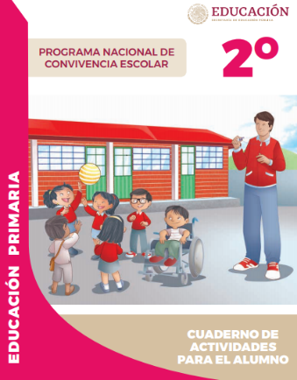
https://www.gob.mx/cms/uploads/attachment/file/533113/2o-Cuaderno-OK-PNCE.pdf

